屏榮高級中學105學年度均質化-製作報告表餐三8
日期： 月 日 授課老師： 老師 菜名:蜜汁蘋果烤小里肌
材料 | 數量 | 材料 | 數量 | 材料 | 數量
小豬里肌肉 | 700g
紅蘋果 | 半個
洋蔥 | 半個
調味料 | 數量 | 調味料 | 數量 | 調味料 | 數量
肉桂粉 | 少許 | 檸檬汁 | 兩匙
鹽巴 | 少許 | 橄欖油 | 少許
黑胡椒粒 | 少許 | 楓糖 | 少許
奶油 | 少許
製作流程
- 將里肌肉醃黑楜椒跟肉桂粉與海鹽
- 將里肌肉煎至表面金黃
- 將奶油將洋蔥與蘋果拌炒至軟
- 加入肉桂粉,黑胡椒,檸檬汁,鹽巴,楓糖調味
- 將肉放入醬汁悶煮一下
- 再放入烤箱220度烤十分鐘即可
成品照片
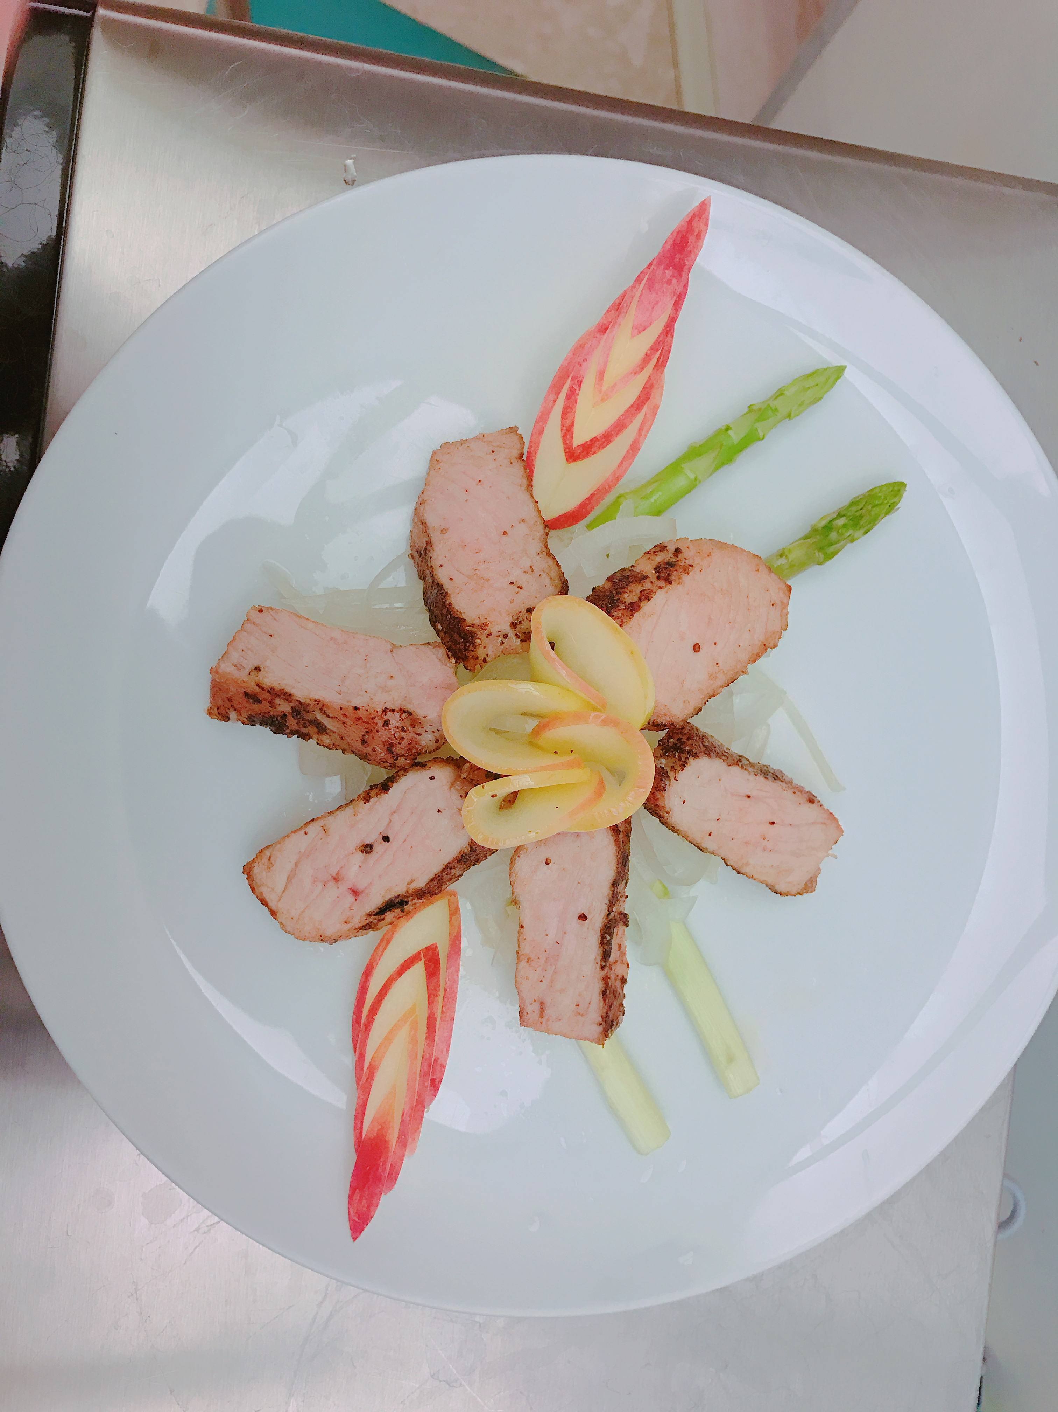
注意事項
出烤箱之後記得讓豬肉休息五分鐘,才會非常多汁。

屏榮高級中學105學年度均質化-製作流程表
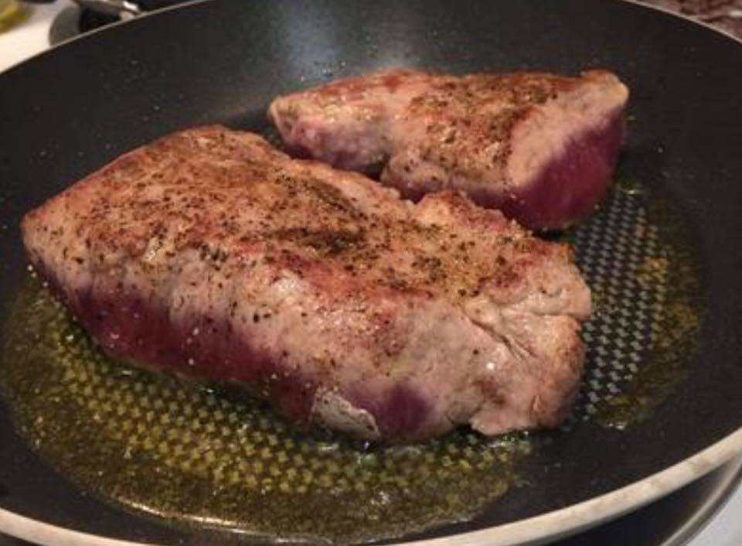 | 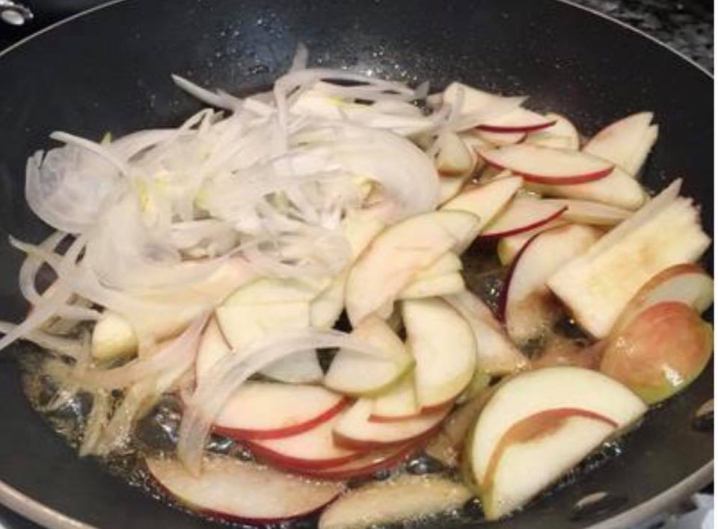
1 | 2
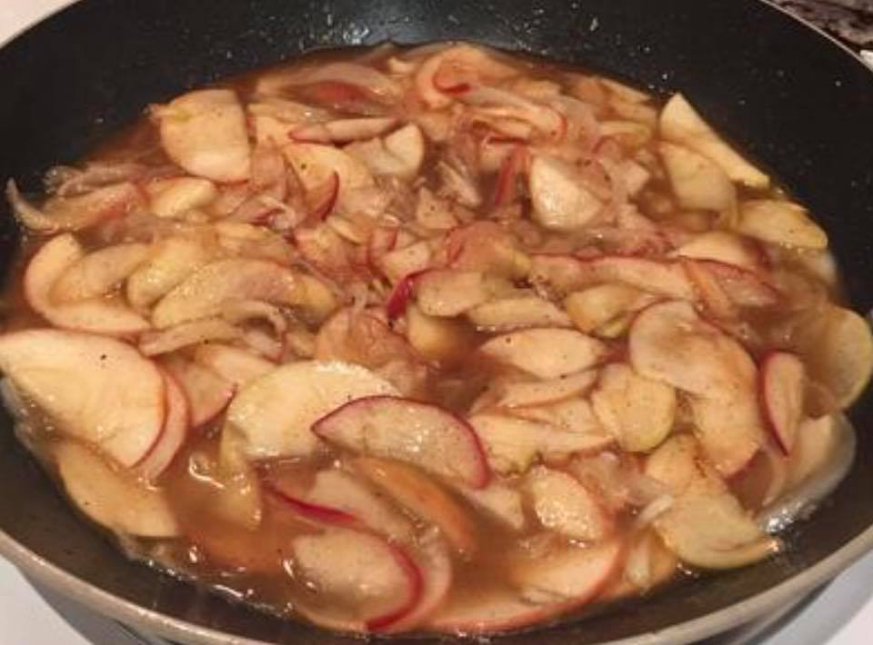 | 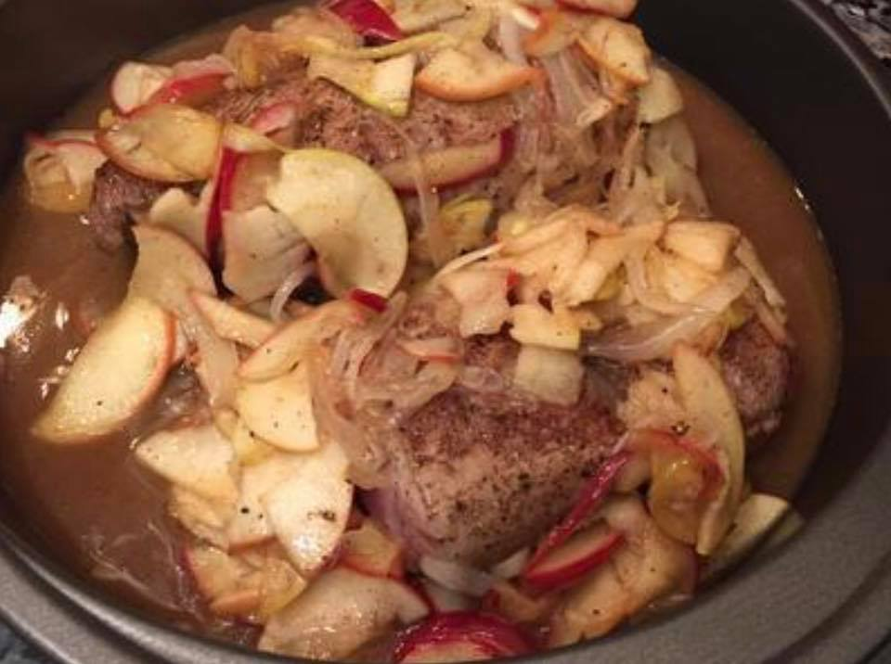
3 | 4
5

屏榮高級中學105學年度均質化-心得
心得1：
第一次看到這麼多在業界才看得到的煮菜手法,過程簡單卻是樣樣都要靠經驗累積而成,雖然做得沒有師傅好,但這次這道菜我覺得滿符合師傅他們的風格,用簡單的方法,做出最棒的。
就像這次做的這道菜，我就找了很多大食譜，一開始試菜的時候，做不出那個味道，我就一直嘗試，從醃肉的時候就要注意時間，太短不夠入味，到後來煎肉的時候，火候也是，太焦會太硬，然後炒洋蔥和蘋果的時候，要吵出蘋果的甜味還有洋蔥的香味，到後來烤的時候，要注意，不能太熟，而且要外酥內軟的口感才會好吃喔。

